Instrukcja ogólna
Kamery IP z serii EZ/DSB
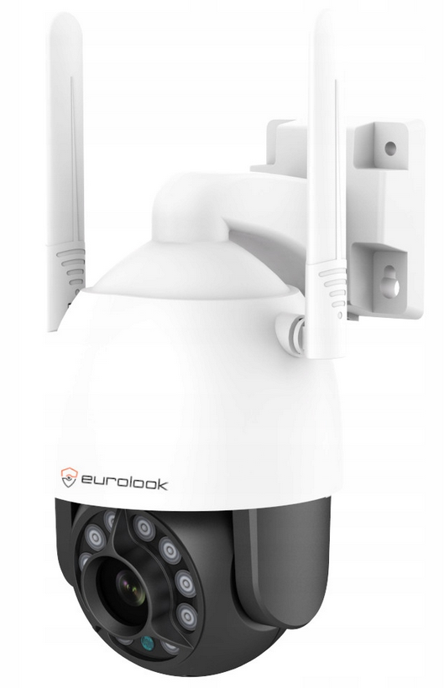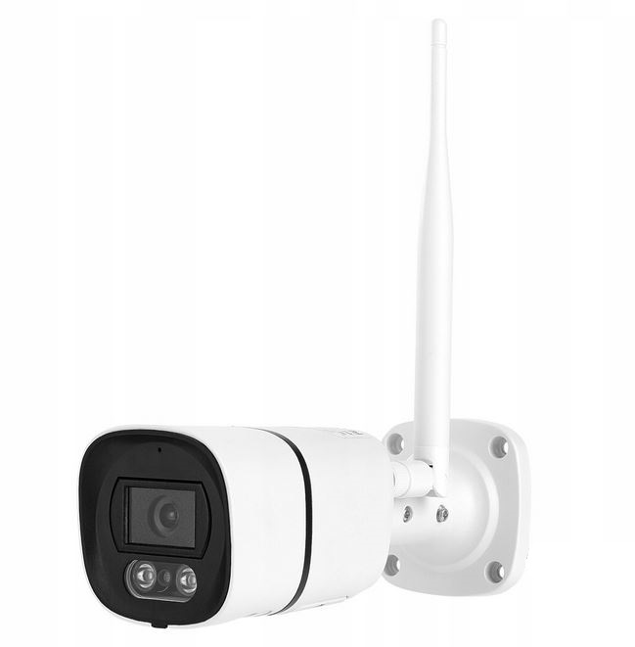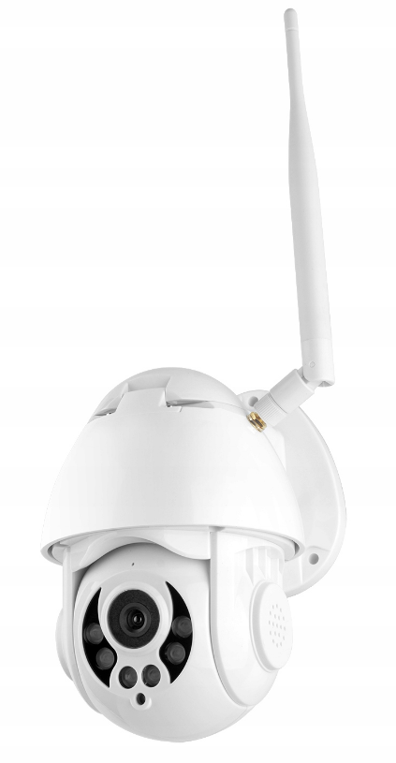
Podłączanie kamery krok po kroku
instrukcja uruchomienia kamery

- PODŁĄCZENIE KAMERY IP
Połącz kamerę do zasilania 230 V poprzez dołączony zasilacz oraz przewodem LAN do routera.
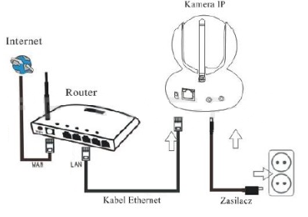
- IP/Sieć 2.4 Ghz bezprzewodowa (niekompatybilna z 5 Ghz).
Jeżeli router wspiera obydwa pasma, zakończ połączenie 5 Ghz.
Ustaw WPA2-PSK (AES) / WPA-PSK (AES) na Zakodowane.

- Nazwa sieci Wi-Fi i hasło nie powinny zawierać specjalnych symboli, takich jak: @, #, $, …, a hasło do sieci nie powinno zawierać więcej niż 20 znaków.

- PODGLĄD PRZEZ APLIKACJĘ MOBILNĄ
Krok 1. Istnieją trzy kompatybilne aplikacje mobilne do kamer z serii EZ: SAP HD, Ysee, Eyedot. Możesz je znaleźć w sklepie Google Play (Android) lub App Store (iOS) – wyszukując hasło “SAP HD,” “Ysee” lub “Eyedot.”
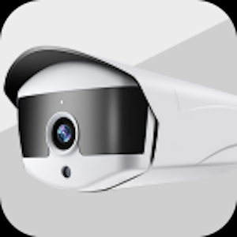
Krok 2.
Uruchom aplikację mobilną.
Krok 3.
Upewnij się, że twój telefon jest połączony z lokalną siecią Wi-Fi! Naciśnij symbol +, aby dodać nowe urządzenie. Wybierz Przez sieć -> Zeskanuj kod QR.
Krok 4.
Zeskanuj kod QR z kamery i przejdź dalej. Kamera zostanie dodana do aplikacji – masz dostęp do podglądu zdalnego!
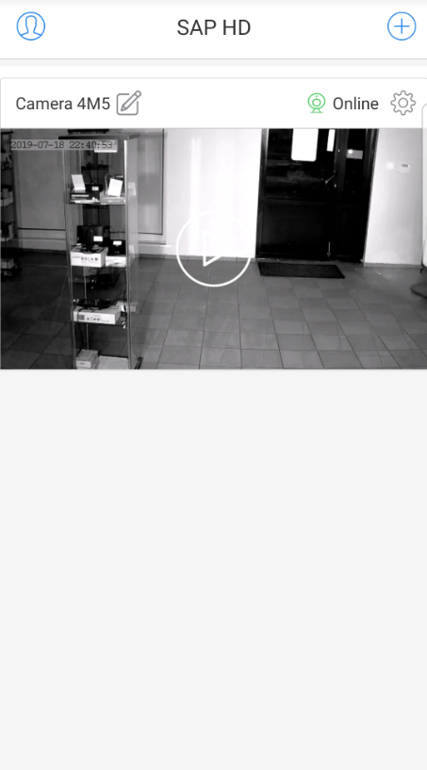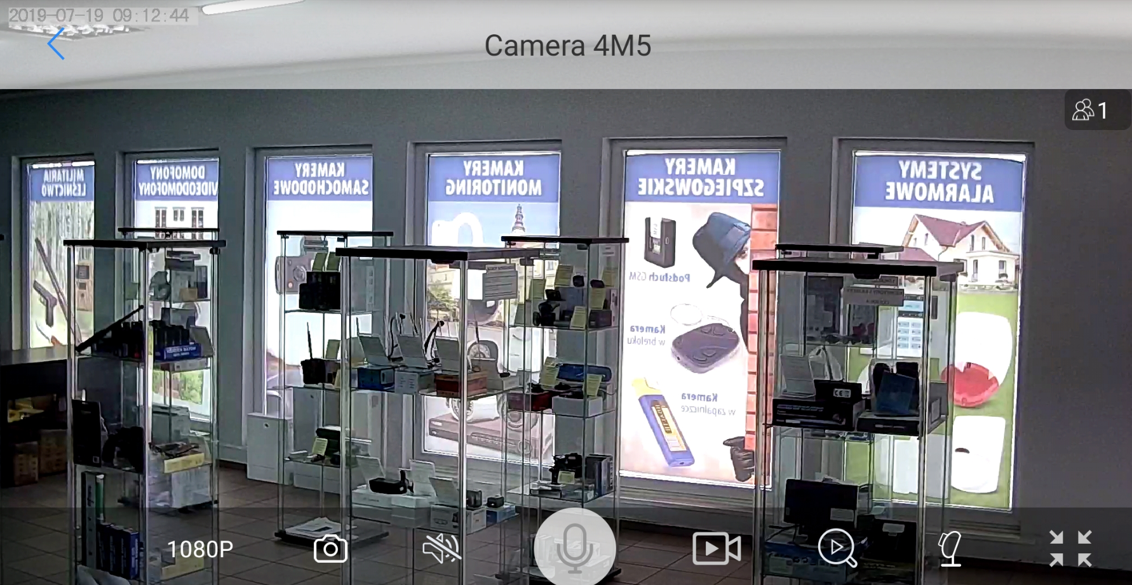
Uwaga: Podczas konfiguracji telefon musi być połączony z lokalną siecią Wi-Fi, do której dodajemy kamerę. Domyślne hasło do kamery to 88886666. Z przyczyn bezpieczeństwa zalecamy zmianę domyślnego hasła po skonfigurowaniu kamery.
Połączenie bezprzewodowe:
1. Podłącz kamerę do zasilania – urządzenie wykona obrót i zatrzyma się.
2. Przytrzymaj przycisk RESET (obok slotu na kartę SD lub na przewodzie) przez ok. 10 sekund.
3. Po poprawnym resecie usłyszysz słowa "reset to factory setting" i kamera znowu wykona obrót.
4. Naciśnij przycisk RESET raz, krótko. Usłyszysz “open IP mode, ready for connection”.
5. Połącz telefon z siecią Wi-Fi o nazwie IPC-xxx. Hasło do tej sieci to 88886666
6. Uruchom aplikację SAP HD i dodaj do niej kamerę. Przy dodawaniu wybierz opcję “Przez sieć” a następnie “Skanowanie kodu QR”.
7. Zeskanuj kod QR z naklejki na kamerze.
8. Po dodaniu kamery w aplikacji, kliknij ikonę zębatki by przejść do jej ustawień.
9. Kliknij w opcję “Zmiana Wi-Fi” a następnie wybierz sieć z którą ma być połączona kamera oraz wpisz do niej hasło.

Konfiguracja Wi-Fi:
Krok 1.
Na liście kamer dodanych do aplikacji (w menu głównym) naciśnij zębatkę (wejdziesz w menu Ustawienia urządzenia), a potem wybierz Zmiana Wi-Fi.
Krok 2.
Wybierz swoją sieć Wi-Fi z listy i wpisz hasło do sieci. Naciśnij OK – następuje łączenie kamery z wybraną siecią.
Krok 3.
Poczekaj, aż nazwa twojej sieci pojawi się obok Wi-Fi – to znak, że konfiguracja została zakończona.
Krok 4.
Odłącz przewód LAN od routera i od kamery (jeśli jest podłączony).
Krok 5.
Uruchom ponownie aplikację - kamera powinna być ONLINE
WAŻNE: naklejki z numerem ID kamery lub dołączonego do niej kartonika z ID kamery nie wyrzucaj – zachowaj w bezpiecznym miejscu!
UWAGA:
Karty microSD o pojemności powyżej 32 GB należy sformatować w komputerze w programie (link poniżej):
http://zdjecia.dobre-systemy.pl/support/guiformat.exe
*W modelu DSB-8MP04E, aby umieścić kartę w kamerze, należy odkręcić dwie środkowe śrubki z rzędu na czarnej głowicy kamery - nie podważać siłowo klapki!
Ustawienia alarmu i nagrywania
Aby skonfigurować detekcję ruchu, naciśnij zębatkę i przejdź do zakładki Ustawienia alarmu. Tam dostępne są wszystkie ustawienia związane z detekcją ruchu.
UWAGA: Modele EZ-2006-O-IR oraz EZ-1021-O-IR posiadają funkcję wykrywania twarzy Detekcja PTZ, która jest domyślnie włączona – urządzenie może ‘kręcić się’ za dostrzeżonym obiektem.
Aby wyłączyć tę funkcję, należy wejść w ustawienia kamery, naciskając , wybrać z listy Detekcja PTZ (w zakładce „Inne ustawienia”) i odznaczyć, aby wyświetlało się na szaro. Wówczas sami możemy sterować położeniem kamery strzałkami w aplikacji.
Sprawdzanie nagrań z detekcji ruchu
Po wejściu w podgląd obrazu z kamery naciśnij środkowy przycisk z lupą. Wyświetla się wykaz alarmów (jeśli włączona jest funkcja detekcji ruchu). Każdy alarm (moment, w którym kamera wykryła ruch) jest oznaczony czerwoną kreską. Naciśnij dowolną z nich, aby sprawdzić nagranie z tego okresu.
Przesyłanie nagrań na inne urządzenia
Aby zapisać nagranie na telefonie, naciśnij przycisk lupy podczas podglądu obrazu z kamery. Wyświetli się oś czasu nagrań na karcie SD. Przewiń do momentu, który chcesz zapisać na telefonie, naciśnij „+” i „Nagrywaj.” Naciśnij przycisk ponownie, aby zakończyć nagrywanie i zapisać je na telefonie. Następnie można otworzyć plik w folderze, w którym został zapisany i przesłać go na inne urządzenia.
Funkcja ZOOM
Podczas podglądu obrazu z kamery naciśnij drugi przycisk od prawej (w dolnej części obrazu z podglądu) aby włączyć kontrolę PTZ. Okrąg po prawej służy do przybliżania i oddalania obrazu – „+” przybliża obraz, „-” go oddala. Możesz również nacisnąć ostatni przycisk po prawej, aby ustawić obraz na pełny ekran.

PROGRAM NA KOMPUTER
Link do programu na PC do podglądu obrazu z kamer:
http://zdjecia.dobre-systemy.pl/support/EyedotSetup.exe
Domyślnie hasło do programu jest puste – nie ma żadnego domyślnego hasła.

Instalacja karty SD
W zależności od modelu kamery, należy:
-w kamerze obrotowej – manualnie przesunąć głowicę z obiektywem w dół, aby odsłonić slot na kartę SD (który znajduje się w górnej części głowicy).
EZ-2006-O-IR:
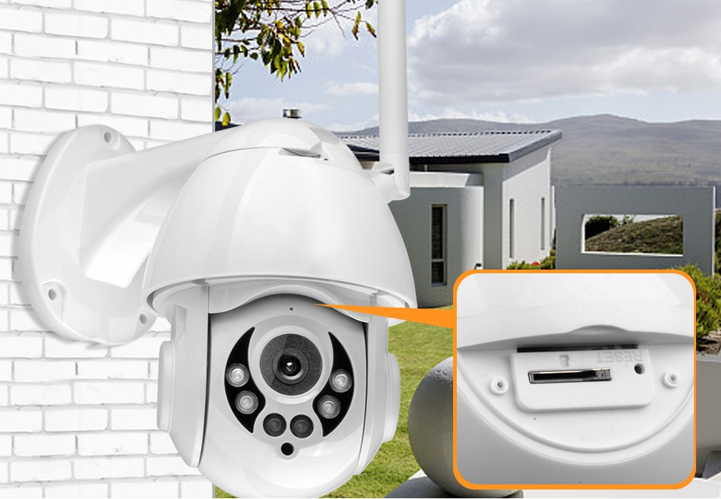

Odtwarzanie nagrań na komputerze
Aby odtwarzać nagrania z kamer EZ na komputerze, należy pobrać z Internetu odpowiednie kodeki i je zainstalować. Sugerowany przez nas zestaw kodeków to K-Lite Codec Pack.

ZAPRASZAMY DO SKORZYSTANIA Z POMOCY TECHNICZNEJ DOTYCZĄCEJ KAMER Z SERII EZ
W NASZEJ BAZIE WIEDZY:
https://www.dobre-systemy.pl/blog-pol.phtml

Uwagi dotyczące montażu:
- Pamiętaj o właściwej instalacji kamery – podłoże, do którego jest montowana kamera musi być zabezpieczone odpowiednim materiałem izolacyjnym (silikon, pianka itp.) tak, aby do środka kamery przez uchwyt nie dostawała się woda, zanieczyszczenia, owady, itp. od strony podłoża.
- Nieodpowiedni montaż przedmiotu/kamery oraz eksploatacja niezgodna z przeznaczeniem i instrukcją obsługi skutkuje utratą gwarancji.
Istotne informacje gwarancyjne:
- Gwarancja obejmuje wady ukryte, które pojawiły się w trakcie użytkowania. Nie są objęte gwarancją uszkodzenia mechaniczne, zanieczyszczenia, zalania, przepięcia z sieci 230V, używanie nieoryginalnych elementów zasilania, wyładowania atmosferyczne, niewłaściwa instalacja kamery.
- Gwarancja traci ważność w przypadku dokonania przez Klienta nieautoryzowanych napraw oraz ingerencji w urządzenie: obcinanie przewodów, gniazd, wtyków, przeróbki, itp.

